Oscar Flores
IF715029

Recomendaciones de películas a Usuario

método 1, binarios:
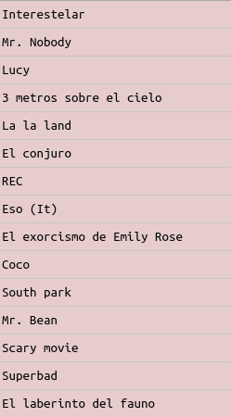
Las recomendaciones están basadas en las películas que el usuario 13 tiene bien calificadas y el usuario 1 no tiene bien evaluadas. Hay que mencionar que la película ‘Scary Movie’ ya había sido vista, sin embargo, la evaluación de la misma fue baja, aún así se recomienda esta al usuario1

Método 2, binarios:
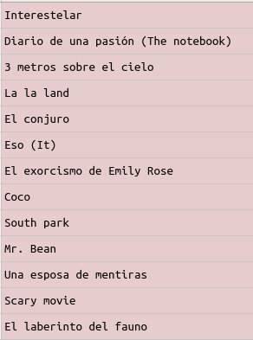
En esta ocasión las sugerencias no vienen de un solo usuario, sino de los 5 más parecidos. Estas recomendaciones siguen incluyendo la película ‘Scary Movie’, pero omiten otras como ‘Super Bad’ y ‘Mr Nobody’

Método 1, Dummies:
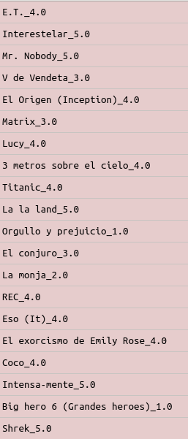
En este punto se tenían dos opciones; la primera de ellas consistía en utilizar recomendaciones basadas en los emparejamientos de Dummies, sin embargo se rechazó este mecanismo debido a que recomienda prácticamente todas las películas en las que se haya tenido un resultado distinto entre el recomendador y el recomendado. La segunda de ellas era utilizar las recomendaciones normales de la persona recomendada por el pareo de Dummies, en este sentido se recomendaron exactamente las mismas películas debido a que el usuario recomendador era el mismo en las dos ocasiones.

Método 2, Dummies:
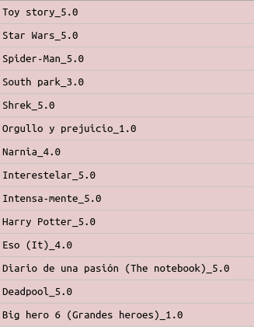
Para este método de recomendaciones sse encuentra un poco más de homogeneidad en las recomendaciones (la mayoría se recomiendan con 5 o 4 estrellas), sin embargo puede ser recomendada una misma película que se haya evaluado anteriormente con buena calificación. (suponga el caso de que se evalua Toy Story con 4 y aún así se le sugiere ver Toy Story hasta que se convenza de evaluarla en 5...) Caso similar ocurre con películas ‘orgullo y prejuicio’ y ‘Big hero 6‘; películas que seguramente fueron evaluadas con una calificación superior a 1 y aún así se le sugiere verlas (con muy baja recomandación)

A simple vista no parece mejorar demasiado la recomendación de películas, sin embargo esto se puede deber a que no están siendo procesados de forma apropiada los resultados.

